МОУ СОШ № 4 г. Ростов Ярославской области

ИССЛЕДОВАТЕЛЬСКИЙ ПРОЕКТ
«МИР КИТОВ»

Выполнила: Лаврищева София Павловна
ученица 4 «А» класса
Педагог: Иванова Светлана Геннадьевна

Ростов
2022
ОГЛАВЛЕНИЕ

ВВЕДЕНИЕ………………………………………………………………….. | 3
ТЕОРЕТИЧЕСКАЯ ЧАСТЬ………………………………………………. | 5
- История возникновения китов и его строение……………………... | 5
- Образ жизни китов…………………………………………………… | 7
- Виды китов …………………………………………………………… | 9
ПРАКТИЧЕСКАЯ ЧАСТЬ………………………………………………… | 11
- Техника безопасности………………………………………………... | 11
- Технологическая карта изготовления книжки……………………… | 12
ЗАКЛЮЧЕНИЕ……………………………………………………………... | 14
СПИСОК ЛИТЕРАТУРЫ…………………………………………………. | 15

ВВЕДЕНИЕ

Огромные киты плавали в небе, лениво
шевеля плавниками. Им принадлежала
голубая водная гладь неба, и когда они
били хвостом, на землю проливался дождь.

Меня всегда привлекала водная гладь, ее морские обитатели, а в частности киты. Я с удовольствием смотрела фильмы, читала книги, журналы, рассматривала фотографии о китах. Несмотря на то, что в книгах и по телевизору часто показывают этих загадочных существ, мне захотелось узнать больше о китах и найти ответы на все интересующие меня вопросы.
Жизнь на планете Земля зародилась в океане более 3,5 млн лет назад. Когда-то почти всё живое жило в океане, даже сейчас там водится гораздо больше животных и растений, чем на суше.
Наиболее совершенное приспособление к жизни в водной среде, конечно, у китообразных – они полностью утратили связь с берегом, и их развитие протекало иначе, чем у ластоногих: задние конечности исчезли, а хвост (отсутствующий у ластоногих) превратился в мощный хвостовой плавник, своим назначением и формой напоминающий такой же плавник у рыб, только расположенный не в вертикальной, а в горизонтальной плоскости.
Цель: узнать как можно больше о китах – самых огромных животных на планете.
Для достижения цели необходимо было решить следующие задачи:
- Найти и систематизировать материал по теме в разных источниках: книгах, справочниках – энциклопедиях, интернете.
- Узнать сколько в настоящее время сохранилось на планете разновидностей китов
- Выяснить какие киты находятся на грани исчезновения, и как человек может помочь китам
- Изготовить книжку «Мир китов» своими руками
Актуальность данной работы определяется тем, что многие виды животных стали редкими, и надо принимать меры по сохранению редких видов животных.

ТЕОРЕТИЧЕСКАЯ ЧАСТЬ
- История возникновения китов и его строение

В переводе с греческого, слово кит означает «морское чудовище». Это неудивительно, поскольку киты считаются самыми крупными морскими обитателями. Хотя внешне кит выглядит, как рыба.
Китов иногда называют властелинами морей. Недавно знаменитый исследователь океана Жан Кусто озаглавил свою книгу о китах «Могучий властелин морей». Всего на нашей планете обитает 86 видов китообразных. Среди них самый большой - синий, или, голубой кит. Его длина 33 м. У его на спине запросто могут уместиться 30 слонов. А самые маленькие – дельфины-белобочки длиной всего 1,5- 2м. Живут китообразные почти во всех морях и океанах планеты.
Оказывается, давным-давно, 70 млн. лет назад, предки китов жили на суше. Потом они перебрались на мелководье, а после вообще ушли в море. Шерсть с их тела исчезла. Передние лапы превратились в плавники, а хвост принял форму, необходимую для плавания. Конечно это произошло не сразу, а за несколько миллионов лет.
У китов, как и у большинства обитателей морей и океанов обтекаемое тело в виде вытянутой капли, которая обеспечивает им легкое скольжение в толще воды. Плавники имеют форму лопастей. Хвостовая часть заканчивается плавником, разделенным на 2 части. Он располагается горизонтально и служит как стабилизатор и двигатель. Движение осуществляется за счет волнообразных движений хвоста.
Скелет кита обеспечивает особую пластичность и возможность выполнения маневров благодаря губчатой структуре. От переохлаждения китообразных защищает толстая прослойка жира.
Дыхание. Кит-самое большое животное на Земле. Он дышит не жабрами, как рыба, а лёгкими. И хотя он может подолгу находиться под водой, всё же ему необходимо подниматься на поверхность, чтобы вдохнуть свежий воздух. Именно тогда над морем можно увидеть фонтан.
Окрас кожи китов может быть однотонным или пятнистым. С возрастом киты могут менять цвет своей кожи. Китообразные не чувствуют запахов, у них слабое зрение и плохо развиты рецепторы вкуса. Зато слух позволяет улавливать звуки в диапазоне от глухих шумов до частот ультразвука. Поэтому киты поддерживают общение между собой с помощью эхолокации.

- Образ жизни китов

Среда обитания китов – мировой океан. В холодное время большинство видов мигрирует в теплые воды и обитают возле побережья. Это стадные животные, предпочитающие жить в группах вместе с несколькими десятками или сотнями особей.
На вопрос о том, сколько живут киты, можно ответить по-разному в зависимости от их вида. Мелкие животные живут до тридцати лет, срок жизни крупных китов не превышает пятидесяти лет.
Питание кита зависит от его вида. Чаще всего это планктон, моллюски, рыба и ракообразные.
Киты- млекопитающие, они рождают живых детёнышей и кормят их молоком, которое в 10 раз питательнее коровьего. Неудивительно, что китята растут очень быстро. Губ у китёнка нет, поэтому он не сосёт молоко. Он охватывает ртом материнский сосок, а мать при помощи специальных мышц впрыскивает молоко ему в рот.
Создание пар и размножение китов. Кит – это моногамное животное, создающее семейный союз на всю жизнь. Пара китов всегда находятся недалеко друг от друга и не разлучаются.
Киты являются живородящими существами, то есть в результате родов появляется один китенок, который выходит из самки. Кормление китенка проходит под водой, ведь китовое молоко имеет большую плотность и высокую жирность. Детеныш после окончания кормления увеличивается в размерах практически вдвое.
Касатки и серые киты могут осматриваться вокруг, высунув голову из воды. Киты слышат не только обычные звуки, но даже инфра и ультразвуки. Они могут переговариваться между собой, издавая различные звуки. Они очень умные животные и легко дрессируются.
Китообразные очень широко распространены на нашей планете, так как в океане нет никаких преград для их передвижения. И всё же киты держатся стадами, предпочитая в определённый сезон одно и то же место.

- Виды китов

В настоящее время существует около 100 видов китообразных. Они объединятся в 40 родов и 13 семейств.
Китообразные состоят из двух парвоотрядов (подотрядов):
- Зубатые киты.
- Усатые киты.
К зубатым относятся кашалоты, касатки, дельфины, морские свиньи и белухи. Дельфины питаются в основном рыбой. Касатки охотятся на морских котиков и тюленей. Иногда они нападают целой стаей на своих сородичей, норовя вырвать у них мягкий жирный язык.
Кашалоты больше любят кальмаров, за которыми они ныряют на огромные глубины. Однажды моряки видели, как кашалот сражался с 12 метровым кальмаром. Это была настоящая битва гигантов. Кто из них победил, так и не узнали, потому что оба скрылись в глубинах океана.
У усатых китов вместо зубов с обеих сторон верхней челюсти свисают по 300-400 треугольных роговых пластин. Это и есть усы.
К усатым китам относятся серые и гренландские киты. Огромные размеры и большие пасти делают их на первый взгляд очень страшными, но это не так. Они безобидны. У них очень маленький пищевод и питаются они мелкими рачками. Через усы кит процеживает воду, отфильтровывает из неё крохотных рачков. Только на завтрак ему их нужно не меньше миллиарда.
Холодолюбивые и теплолюбивые виды.
Среди китов есть и холодолюбивые виды, которые живут и в полярных водах. Это белухи, нарвалы, гренландские киты.
К теплолюбивым относятся полосатики.
Ну а есть и те, которые могут жить только в тропических или субтропических водах. Это дельфины, карликовые кашалоты, а также касатки.
Касатки и серые киты могут осматриваться вокруг, высунув голову из воды. Киты слышат не только обычные звуки, но даже инфра и ультразвуки. Они могут переговариваться между собой, издавая различные звуки. Они очень умные животные и легко дрессируются.
Вымирающие виды.
В настоящее время некоторые виды этих животных занесены в Красную книгу. Это голубой кит. Ещё до начала 20 века эти крупнейшие животные были распространены почти во всех океанах. Их численность составляла тогда от 202-311 тысяч особей.
Теперь же голубого кита и горбатого кита истребляют на мясо и жир. Эти виды почти исчезли.
Гренландский кит считался исчезнувшим видом. Сегодня же известно, что в мире осталось несколько сотен особей. Считается, что они могут жить до 300 лет. Вид повсеместно охраняется.

ПРАКТИЧЕСКАЯ ЧАСТЬ
- Техника безопасности

Техника безопасности при работе с ножницами
1. Храните ножницы в указанном месте в определённом положении.
2. При работе внимательно следите за направлением резания.
3. Не работайте с тупыми ножницами и с ослабленным шарнирным креплением.
4. Не держите ножницы лезвием вверх.
5. Не оставляйте ножницы с открытыми лезвиями.
6. Не режьте ножницами на ходу.
7. Не подходите к товарищу во время работы.
8. Передавайте закрытые ножницы кольцами вперёд.
9. Во время работы удерживайте материал левой рукой так, чтобы пальцы были в стороне от лезвия.
Техника безопасности при работе с клеем
1. С клеем обращайтесь осторожно. Клей ядовит!
2. Наноси клей на поверхность изделия только кистью.
3. Нельзя, чтобы клей попадал на пальцы рук, лицо, особенно глаза.
4. При попадании клея в глаза надо немедленно промыть их в большом количестве воды.
5. По окончании работы обязательно вымыть руки и кисть.
6. При работе с клеем пользуйтесь салфеткой.
Техника безопасности при работе с иглой
1. Хранить иглы нужно в определенном месте (в игольнице, специальной коробке).
2. Запрещается брать иглу в рот, вкалывать ее в одежду.
3. Шить необходимо с наперстком, чтобы не поранить палец.
4. Нельзя шить ржавой иглой: она плохо входит в ткань, портит ее и может сломаться.
2. Технологическая карта по изготовлению книжки «Мир китов»

Для работы нам понадобится:
- Бумага для основы книжки
- Клей
- Ножницы
- Игла
- Нитки
- Ручка или фломастеры
- Картинки китов

Этап | Фотография
- Приготовьте все необходимое | 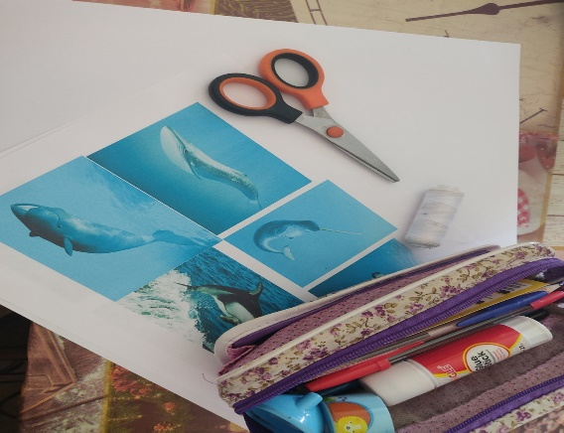
- Возьмите лист бумаги формата А4, и сложите его пополам слева направо, разверните. Повторите это действие с 3 листами.
- Скрепляем нитками листы между собой
- Оформляем титульный лист. Приклеиваем картинку, пишем название книжки, указываем год и автора | 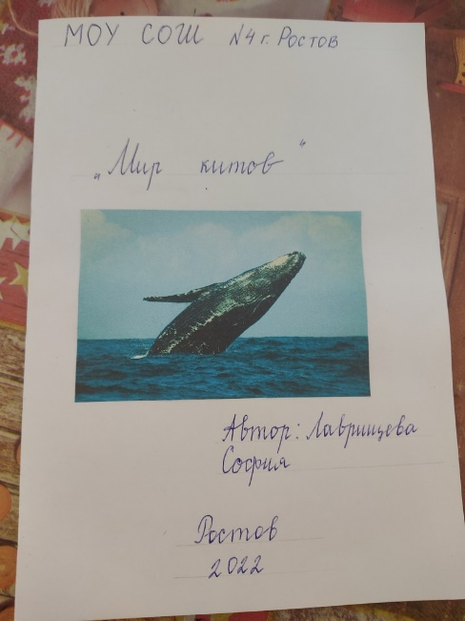
- Берем распечатанные фотографии и вырезаем по контуру | 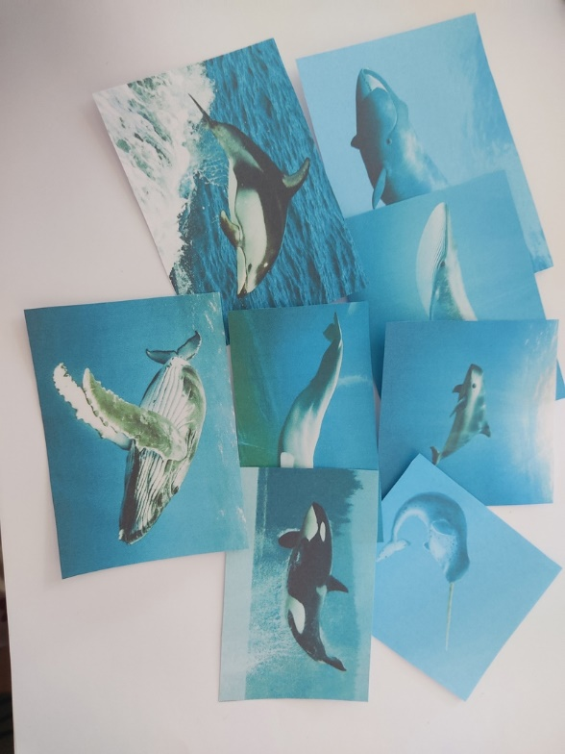
- Намазываем клеем каждую фотографию и приклеиваем на заготовку книжки. Каждая фотография на отдельной странице
- Находим информацию о каждом ките и записываем на соответствующую страницу | 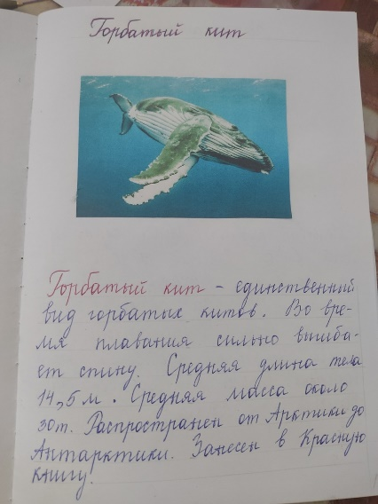
- Книжка готова

Заключение

В ходе своей работы я изложила известную мне информацию, а также узнала много новых и интересных фактов из жизни китов. Образ жизни, характер, размеры, отношение к семейным ценностям и методы общения между собой – все это вызывает восхищение и уважение к китам.
Проведя исследовательскую работу по теме «Киты», я узнала какое строение имеют киты, их разновидность и жизнь в морских глубинах. Чрезмерное истребление китов приведёт к полному исчезновению некоторых видов.
В настоящее время в России и Японии охота на китов производится только для научно-исследовательских целей. Хочется верить, что человечество задумается над будущим своей планеты!
Спасите вымирающих
Морских млекопитающих!
Китов, дельфинов, котиков
Спасите от охотников!
Коров морских повыбили
На свете ради прибыли-
Они ведь не кусаются
И плохо защищаются.
Киты, привычкам верные,
Не нападают первыми.
И, хоть они огромные,
Но в море очень скромные.
Сказать сегодня хочется:
Пусть люди позаботятся
О тех, кто в море плавает,-
Сегодня это главное.

СПИСОК ЛИТЕРАТУРЫ

1. Большая книга вопросов и ответов. – Москва: «Эксмо», 2006
2. Джеффри Коу «Рыбы», серия «Что есть что». «Слово/Slovo», 1994
3. Махлин в соленой воде. – СПб «А. В. К. – Тимошка», 2003
4. Школьная энциклопедия «Животные» - Смоленск: «Русич», 2000
5. Марк Ламберт. Детская краткая энциклопедия «Природа». - «Слово/Slovo», 1994
6. https://infourok.ru/material.html?mid=61063

